**ОПРОСНЫЙ ЛИСТ**

**на проектирование и изготовление станцию повышения давления**

|  |  |
| --- | --- |
| ***Заказчик*** |  |
| ***Адрес объекта*** |  |
| ***Контактное лицо*** |  |
| ***Телефон / факс /* e-mail** |  |
|  |  |

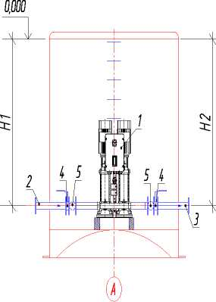

|  |  |
| --- | --- |
| Максимальный расход, м3/час |  |
| Требуемый напор, м |  |
| Система, в которой будет работать НС (спринклерная или дренчерная) |  |
| Тип соединения подводящего трубопровода: фланец/ Диаметр |  |
| Напорный трубопровод:  Кол-во/ d2, мм/ глубина заложения H2, м (ось) |  |
| Требуемое количество насосов, шт  (рабочих / резервных на складе) |  |
| Мембранный бак,объем |  |
| Наличие насоса-жокей |  |
| Совмещенная кол/во насосов на первый режим |  |
| Совмещенная кол/во раб насосов на второй режим |  |
| Совмещённая установка кол-во насосов |  |
| расходы |  |
| Кол-во задвижек, Напряжение, Мощность |  |

СИСТЕМА АВТОМАТИЧЕСКОГО УПРАВЛЕНИЯ

|  |  |
| --- | --- |
|  |  |
| Секция автоматического ввода резерва (АВР) |  |
| Исполнение для внутренней установки (IP66) |  |
| Исполнение для наружной установки (IP54) |  |
| Аварийная сигнализация (сирена/маячок) |  |
| Дистанционный мониторинг |  |
| Дистанционное управление____________________________ |  |

ДОПОЛНИТЕЛЬНЫЕ ТРЕБОВАНИЯ

|  |  |
| --- | --- |
| Если пнс в корпусе или в БМЗ |  |
| Расходомер внутри ПНС |  |
| Сборный утепленный павильон с талью |  |
| Материал изготовления корпуса ПНС (сталь, стеклопластик, полипропилен) |  |

**____________________________________________________________________________________________________________________________________________________________________________________________________________________________________________________________**